MESLEKİ BİLGİ SİSTEMİ
Mesleki Bilgi Sistemi, yaşam boyu sürecek öğrenme ve gelişim yolculuğunda size rehberlik etmeyi amaçlamaktadır.
Bu sistemin amacı, kendinizi tanıma, yapmaktan hoşlandığınız şeyleri, yeteneklerinizi fark etme, meslek seçimi, iş değiştirme gibi konularda sizlere destek olmaktır.
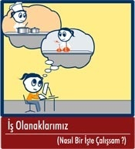
Meslek seçimi, yaşamımızda aldığımız önemli kararlardan biridir. Meslek seçimi sadece ne iş yapılacağı ile değil aynı zamanda nasıl bir yaşam sürüleceği ile de ilgilidir.

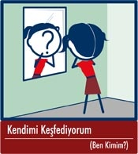
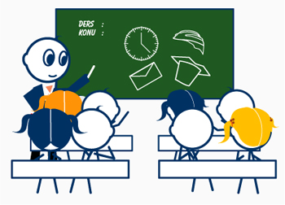
Bireyin seçtiği meslek gelecekteki yaşam standardını, tarzını ve sosyal yaşantılarını belirleyici bir rol oynamaktadır.
Mesleğe adım attıktan sonraki yaşam, genellikle, seçilen meslek çevresinde gelişir. Bu nedenle meslek seçimi ile ilgili vereceğimiz karar bir anlamda geleceğimizle ilgili vereceğimiz önemli bir karardır.

Ulusal Mesleki Bilgi Sistemi kendinizi keşfetmenizi sağlıyor.

http://mbs.meb.gov.tr
Üye olman yeterli

Üye olmak çok kolay.
Ulusal Mesleki Bilgi Sistemi web sitesine üye olurken verdiğiniz bilgiler sistem tarafından TC kimlik numaranız vasıtası ile kontrol edilmektedir. Bu nedenle ancak bir kişi bir kez üye olabilir. Üye olurken bilgilerinizin doğru olduğundan emin olunuz. Unutmayacağınız bir şifre kullanın.
Üyelikle ilgili sorunlarınızda okulunuzda Rehber Öğretmenininizden ya da Bilgisayar öğretmenininizden destek isteyiniz.
Uulsal Mesleki Bilgi Sistemi Web Sitesine Üye olurken unutmayacağınız bir kullanıcı adı seçin. Üye olurken bir sorun yaşarsanız kulanıcı adınızı büyük harfe deneyin.
Örnek: ahmet19 yerine AHMET19 olarak kayıt olmayı deneyiniz.
HANGİ KONULARDA BİLGİ ALABİLİRİM
İlgilerim, yeteneklerim nelerdir?
Nasıl bir eğitim almalıyım?
Bir iş bulabilmem için yeterli ve gerekli becerileri nasıl kazanacağım?
İşverenlerin çalışanlarından talep ettikleri mesleki beceriler nelerdir?
Geleceğin meslekleri nelerdir?
Meslekleri Tanıyabilir miyim?
Meslek videoları izleyebilir miyim?
Meslek standartlarını öğrenebilir miyim?
Meslek Gelişimimi Planlayabilir miyim?
Online ölçekler uygulayabilir miyim?
…………………………………
Tüm bu sorulara ve bilgilere
Ulusal Mesleki Bilgi Sistemi web sitesinden ulaşabilirsiniz?

Üye olun, bilgi edinin, özellikleriniz keşfedin.
Hangi Ölçekleri Kendinize uygulayabilirsiniz.
İlgilerim Ölçeği
Yeteneklerim Ölçeği
Mesleki Değerlerim Ölçeği

Üye olun bu ölçekleri uygulayın. Ulusal Mesleki Bilgi Sistemi bilgileriniz kayıt eder. Gerektiğinde tekrar izleyebilir, bilgisayarınıza kayıt edebilir, ya da değiştirebilirsiniz.

http://mbs.meb.gov.tr

